网报系统指南（附件7）
1.打开北京市教师资格网（www.bjtcc.org.cn）,点击首页右侧的申请认定报名，进入“申请教师资格须知”页面
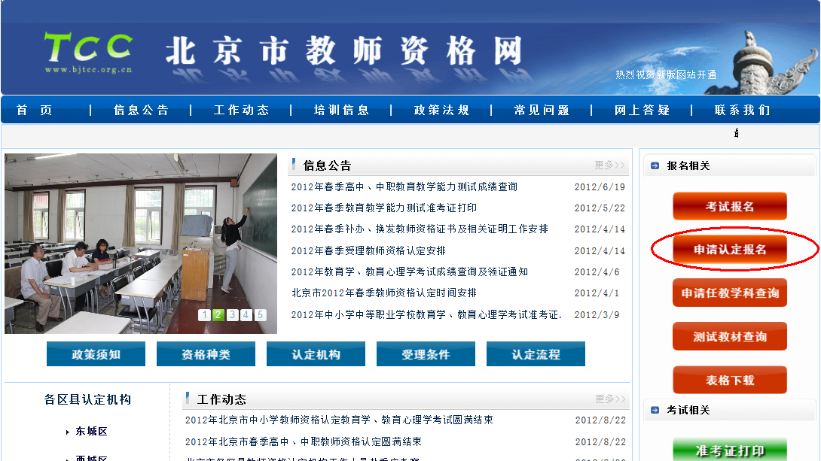
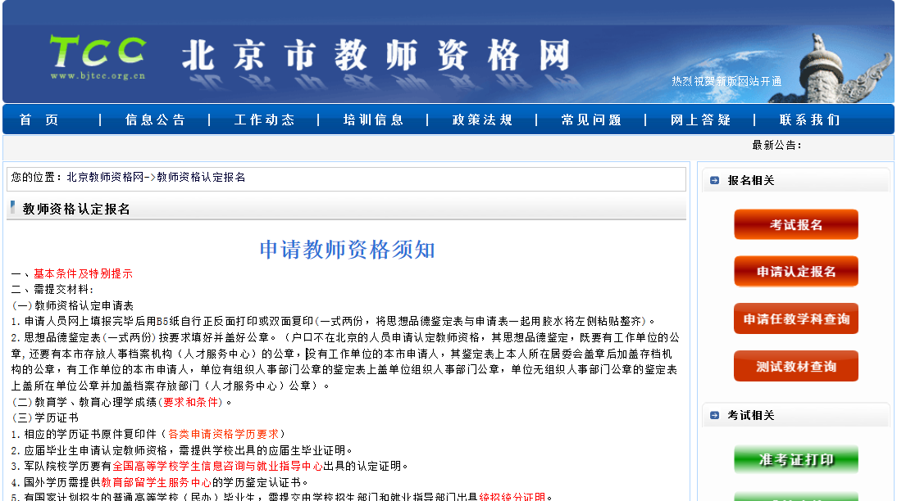

2.请申请人仔细浏览“申请教师资格须知”网页内容。在网页最下方点击“开始报名”，进入“选择资格种类”页面。
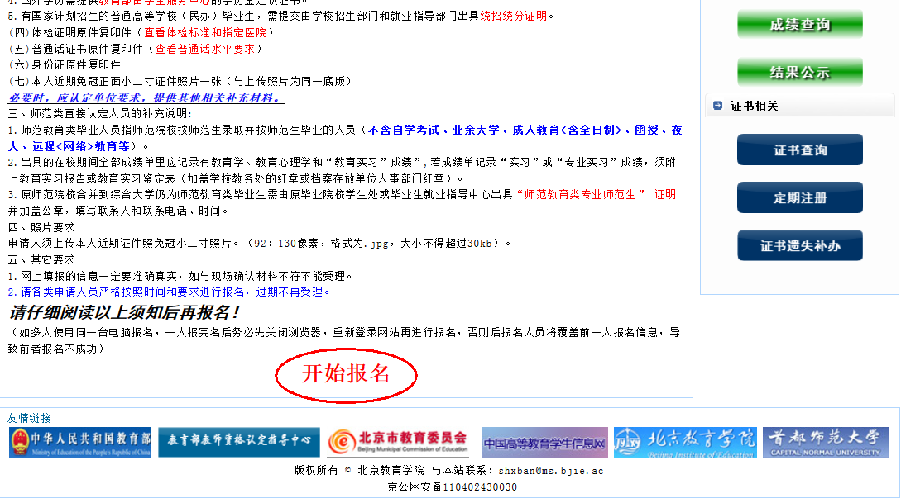
3.申请人按照本人申请种类点击右侧“报名”，进入单位选择界面。
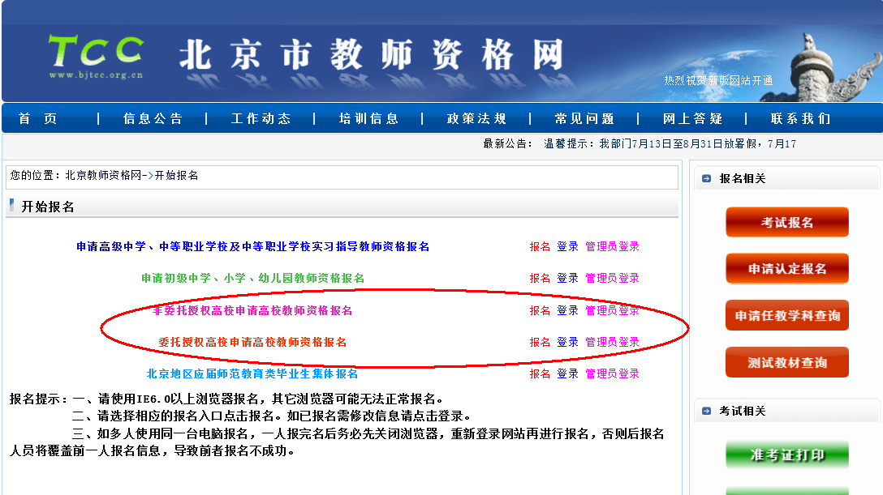
4，申请人在学校选择界面查找本人所属高校，在高校名称右侧点击“进入报名”（注意：报名时一定不要选错所在学校），报名完成后，可通过点击“登录”按钮并输入报名时输入的姓名和密码修改报名信息。
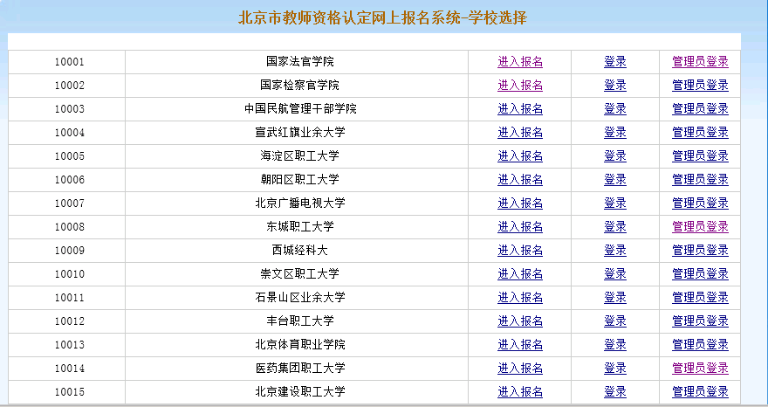

5.申请人点击“进入报名”按钮进入“填写报名信息”界面，在该界面按照页面右侧的填表须知填写报名所需信息。（注：博士及教授、副教授填表时 “两科修学成绩”选“其他特殊情况”；“专业类别”一项，本科为全日制高等师范教育类毕业者直接填写为“师范教育类”，具有教授、副教授职务（不包括其他系列高级专业技术职务）者或者具有博士学位者应视同师范教育类毕业生填写为“师范教育类”，其他不属于这三类的申请人该项填写为“非师范教育类”）
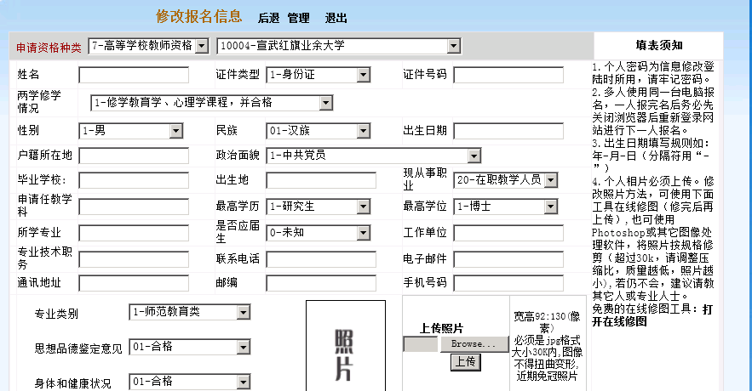

6．填写所有信息后，在页面最下方点击“保存报名信息”按钮，系统会弹出对话框提示及时打印，点击“确定”后进入”查看报名信息”界面。

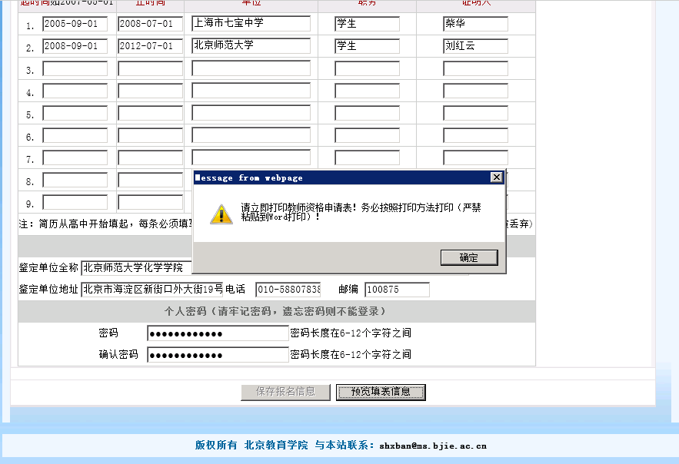

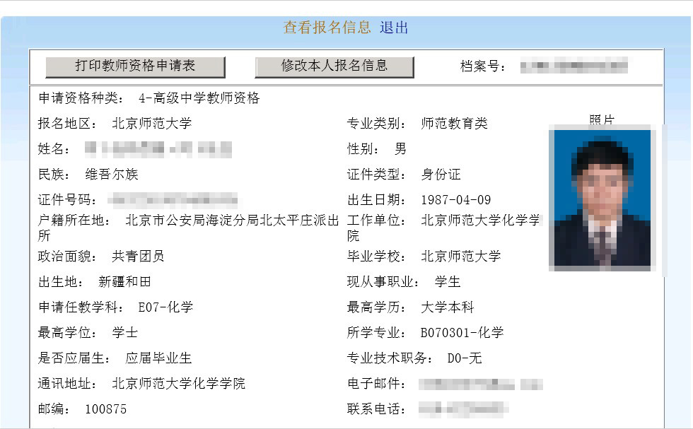
7.申请人在“查看报名信息”界面检查信息填写是否正确，如信息有误可点击“修改报名信息”按钮回到“填写报名信息”界面进行修改。如信息核对无误，可点击“打印教师资格申请表”按钮，进入申请表打印页面。
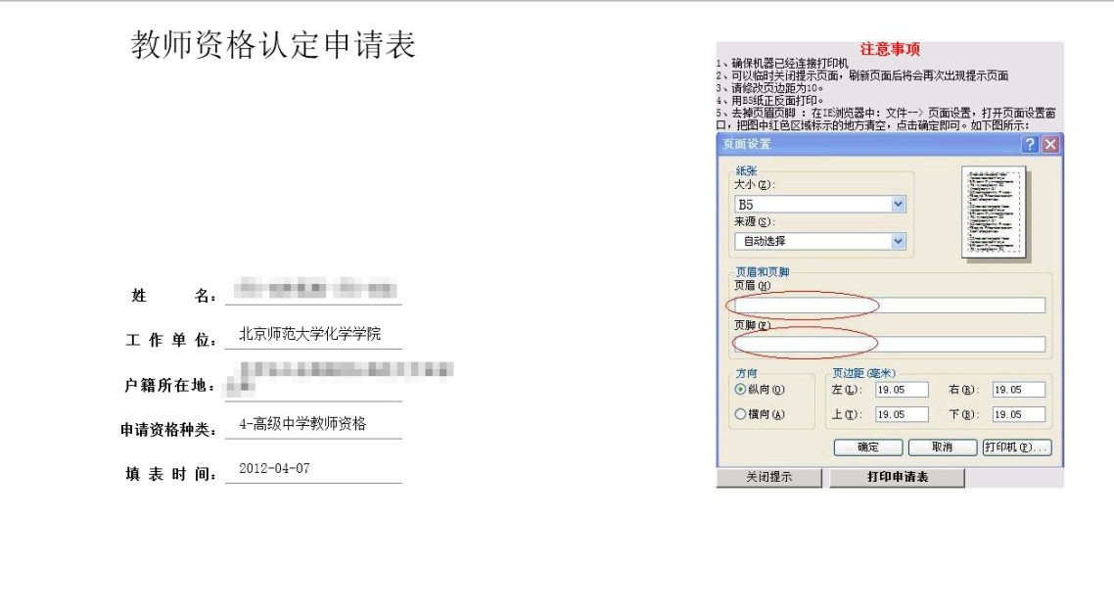
请按照界面右侧的注意事项设定浏览器打印设置，进行打印（注意：用A4纸打印）。
至此申请人网上报名结束。

